УДК 663.221
ВЛИЯНИЕ ВЫХОДА СУСЛА И РАЗЛИЧНЫХ МЕТОДОВ ОСВЕТЛЕНИЯ СУСЛА НА ФОРМИРОВАНИЕАРОМАТА
ВИНОМАТЕРИАЛОВ ДЛЯ БЕЛЫХ ИГРИСТЫХ ВИН

INFLUENCE OF YIELD AND different methods of must clarification on aroma development of white sparkling wines

Н.Г. Таран, И.Н. Пономарева | N.G. Taran, I.N. Ponomariova
Публичное Учреждение  «Научно-Практический Институт  Садоводства, Виноградарства и Пищевых Технологий», Кишинев, Молдова. | Public Institution Scientific and Practical Institute of Horticulture and Food Technologies, Chisinau,  Republic of Moldova.
Аннотация. В статье приведены результаты исследований по определению роли терпеновых спиртов в формировании аромата в винограде различных сортов при производстве виноматериалов для белых игристых вин с целью достижения высокого качества готового продукта. Изучено влияние выхода сусла из одной тонны винограда, влияние режимов осветления сусла на показатель терпеновых спиртов. | Summary. The article presents the scientific results regarding the determination of the role of terpene alcohols in aroma development in different grape varieties in the production of wine materials for white sparkling wines in order to obtain high quality final product. The influence of must yield from one tone of grapes and regimes of must clarification on terpene alcohols quantity was studied.
Ключевые слова: виноград, сусло, терпеновые спирты, сортовой аромат, эфирное масло, цветочные запахи, виноматериал, игристые вина. | Keywords: grape, must, terpene alcohols, varietal aromas, essential oil, floral aromas, winematerial, sparkling wines.
Введение. Важнейшим показателем качества вина является его аромат. Основными носителями сортового аромата, определяющие характерные его особенности, являются терпеновые спирты, которые входят в состав эфирного масла винограда. Аромат обусловлен не одним специфическим веществом, а композицией целого ряда ароматобразующих компонентов [1, 2, 3, 4].
Многочисленные исследования ученых показали, что основная масса эфирных масел винограда сосредоточена в кожице и прилегающих к ней слоях мякоти.Согласно литературным данным различают первичный аромат сорта винограда, аромат фоновых компонентов, формирующийся в процессе алкогольного брожения, и букет выдержки, обусловленный химическими реакциями, проходящими в процессе созревания виноматериалов [5, 6, 7, 8,].
В создании аромата виноматериалов для игристых вин участвуют вещества первой и второй групп. Преобладающими и наиболее важными являются терпеновые спирты, которые вместе со своими производными составляют основу эфирных масел винограда различных сортов [1, 2, 3, 4, 5, 6, 7, 8, 9, 10, 11, 12, 13, 14]. Терпеновые спирты обладают цветочными запахами, их массовая концентрация в виноматериалах для игристых вин варьирует от 0,01 до 2,2 мг/дм³, а пороговые концентрации находятся в пределах 0,5 до 3,0 мг/дм³. В литературе предоставлены многочисленные сведения об исследованиях эфирных масел винограда и их динамике в процессе его созревания. Выявлено, что максимальное накопление терпеновых соединений в винограде разных сортов не одинаково и зависит от содержания в них сахаров. Ранний сбор винограда приводит к образованию в винах веществ, обладающих травянистыми запахами. При перезревании винограда содержание терпеновых спиртов в нем снижается.
В настоящее время оценку аромата вина осуществляют дегустационным путем, который является достаточно субъективным. Отсутствует комплексный подход к оценке аромата основных классов ароматобразующих веществ, учитывающих вклад каждого компонента в сложение сортового аромата столовых виноматериалов.
Для количественного определения массовых концентраций терпеновых спиртов в винах используется метод газожидкостной хроматографии и масс-спектрометрия. Эти методы позволяют определить большой спектр ароматических веществ и с высокой точностью, однако требуют дорогостоящего оборудования и являются достаточно продолжительными.
Таким образом, аромат виноматериалов обусловлен значительным количеством ароматобразующих веществ, среди которых основными носителями аромата винограда являются терпеновые спирты. Органолептическая оценка аромата виноматериалов зависит от их порога восприятия и содержания в виноматериалах. В настоящее время не существует комплексной оценки сортового аромата виноматериалов, учитывающей вклад в него различных веществ. Не выявлена связь между основными и фоновыми компонентами аромата сортовых виноматериалов.
Объекты и методы исследований. В производственных условиях винзавода "Vierul – Vin" были проведены целенаправленные исследования по изучению влияния выхода сусла из одной тонны винограда, влияния режимов осветления сусла на показатель терпеновых спиртов.
В опытах были использованы сорта винограда Совиньон и Шардоне. Для определения ароматического комплекса сортовых виноматериалов из Шардоне и Совиньон использованы методы определения массовых концентраций свободных и связанных форм терпеновых спиртов разработанные в НИВиВ «Магарач».
Для определения основных физико-химических показателей исследованных виноматериалов были использованы современные и общепринятые в практике виноделия методы анализа. Аналитические измерения показателей проводили в 3-и повторности.
Обсуждение результатов. В опытах были использованы сорта винограда Совиньон и Шардоне. Процесс переработки винограда Совиньон осуществляли на технологическом оборудовании с использованием валковой дробилки марки "Cuvaltiur" (Франция), производительностью 30 т/ч и горизонтального пневматического пресса марки "Miros" (Италия), производительностью 60 м³/ч. В процессе прессования полученной мезги отбор сусла осуществляли при общем выходе 50, 60 и 70 дал из одной тонны винограда.
Физико-химические показатели виноматериалов для белых игристых вин, полученных при различных выходах сусла из одной тонны винограда приведены в таблице1.
Таблица 1.
Влияние выхода сусла на физико-химические показатели виноматериалов
для белых игристых вин, полученных из винограда сорта Совиньон
Наименование показателя | Един.  изм. | Выход сусла
 |  | 50 дал/т | 60 дал/т | 70 дал/т
Объемная доля этилового спирта | % | 11,8±0,1 | 11,7±0,1 | 11,5±0,1
Массовые концентрации:
- титруемых кислот | г/дм³ | 6,7±0,10 | 6,6±0,08 | 6,4±0,06
- летучих кислот | г/дм³ | 0,40±0,03 | 0,46±0,04 | 0,58±0,04
- приведенного экстракта | г/дм³ | 17,4±0,5 | 17,8±0,5 | 18,4±0,5
- винной кислоты | г/дм³ | 3,9±0,8 | 3,8±0,8 | 3,6±0,7
- яблочной кислоты | г/дм³ | 1,3±0,3 | 1,2±0,2 | 1,1±0,2
- молочной кислоты | г/дм³ | 0,2±0,04 | 0,2±0,04 | 0,2±0,04
- лимонной кислоты | г/дм³ | 0,3±0,06 | 0,3±0,06 | 0,3±0,06
- янтарной кислоты | г/дм³ | 0,6±0,12 | 0,6±0,12 | 0,6±0,12
- фенольных веществ | мг/дм³ | 195±0,04 | 207±0,04 | 215±0,04
- Интенсивность цвета | 420 нм | 0,108±0,01 | 0,116±0,01 | 1,224±0,01
рН |  | 3,18±0,01 | 3,20±0,01 | 3,24±0,01
ОВ-потенциал | mV | 198±10 | 202±15 | 211±12
Дегустационная оценка | балл | 7,95±0,01 | 7,90±0,01 | 7,80±0,01
Как видно из таблицы 1, с увеличением выхода сусла от 50 до 70 дализ 1 тонны винограда, в составе виноматериалов наблюдается снижение объемной доли этилового спирта (на 0,3 %.), уменьшение массовой концентрации титруемых кислот на 0,2 г/дм³, за счет винной и яблочной кислот, а также показателя рН, что отрицательно сказывается на качественных показателях виноматериалов. Одновременно, отмечено некоторые повышение массовых концентраций летучих кислот, фенольных веществ, а также увеличение содержания приведенного экстракта (на 1,0 г/дм³). Также наблюдается увеличение показателя окисленности виноматериалов, т.е. повышение интенсивности цвета и значения ОВ-потенциала, что приводит к ухудшению качества виноматериалов, которое подтверждено и дегустационной оценкой (при выходе сусла 50 дал/т – 7,95 балла, а при выходе сусла 70 дал/т – 7,80 балла). Таким образом, на основе анализа физико-химического состава и дегустационной оценки виноматериалов для белых игристых вин, полученных при разных выходах сусла из одной тонны винограда следует, что увеличение выхода сусла до 70 дал/т приводит к ухудшению качества виноматериалов. Увеличение выхода сусла из тонны винограда способствует также увеличению массовых концентраций ароматических веществ виноматериалов.
Данные о влиянии выхода сусла на ароматические вещества виноматериалов, полученных из сорта винограда Совиньон приведены на рисунке 1.
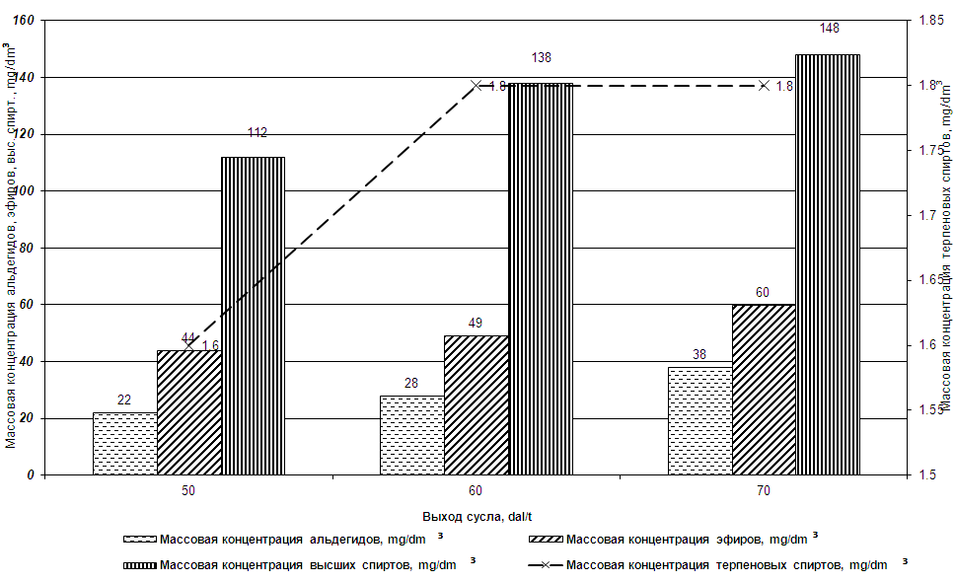
Рис. 1. Влияние выхода сусла на ароматические вещества виноматериалов
для игристых вин, полученных из сорта Совиньон
Как видно из данных представленных на рисунке 1, процесс увеличения выхода сусла более 60 дал изодной тонны винограда, способствует повышению содержания всех компонентов ароматических веществ: альдегидов на 6–16 мг/дм³, эфиров на 5–15 мг/дм³ и высших спиртов на 24–36мг/дм³. Увеличение выхода сусла с 50 дал до 60 дал также способствует повышению содержания терпеновых спиртов, которое объясняется дополнительной их экстракцией из твердых частей виноградной ягоды (кожицы) в результате возрастания давления, что чрезмерно усиливает аромат исходных виноматериалов для белых игристых вин, что не всегда является желательным моментом.
Важным этапом при производстве виноматериалов для белых игристых вин является подготовка сусла к процессу брожения, которая заключается в хорошем его осветлении.
В наших исследованиях, было изучено влияние различных вспомогательных материалов для осветления сусла на показатели качества виноматериалов, полученных из сорта винограда Шардоне.
В таблице 2 приведены результаты исследований по изучению влияния обработки сусла бентонитом, желатином и бентонитом, холодом и другими способами на физико-химические показатели виноматериалов, полученных в производственных условий винзавода «Vierul –Vin».
Таблица 2.
Влияние вспомогательных материалов при осветлении сусла
на физико-химические показатели виноматериалов
для белых игристых вин, полученных из винограда сорта Шардоне
Наименование показателя | Контроль  (самоосветление)  t (18-20°С), (24 h) | Бентонит,  2 г/дм³ | Желатин + Бентонит 0,1+1,0 г/дм³ | АК +  Желатин  0,3 + 0,1 г/дм³ | Холод  t (12-14 С),  t (12h)
Объемная доля этилового спирта, % | 12,0±0,1 | 11,8±0,1 | 11,7±0,1 | 11,9±0,1 | 11,9±0,1
Массовые концентрации:
- титруемых кислот, г/дм³ | 6,4±0,06 | 6,1±0,10 | 6,2±0,12 | 6,3±0,11 | 6,2±0,12
- летучих кислот, г/дм³ | 0,40±0,03 | 0,38±0,03 | 0,38±0,03 | 0,40±0,03 | 0,42±0,04
- приведенного экстракта, г/дм³ | 20,2±0,5 | 18,6±0,5 | 18,2±0,5 | 19,0±0,5 | 19,6±0,5
- винной кислоты, г/дм³ | 3,5±0,7 | 3,4±0,7 | 3,4±0,7 | 3,4±0,7 | 3,2±0,6
- яблочной кислоты, г/дм³ | 1,0±0,2 | 1,0±0,2 | 1,0±0,2 | 1,0±0,2 | 1,1±0,2
- молочной кислоты г/дм³ | 0,3±0,06 | 0,3±0,06 | 0,3±0,06 | 0,3±0,06 | 0,2±0,04
- лимонной кислоты, г/дм³ | 0,2±0,04 | 0,2±0,04 | 0,2±0,04 | 0,2±0,04 | 0,2±0,04
- янтарной кислоты, г/дм³ | 0,8±0,16 | 0,4±0,08 | 0,5±0,10 | 0,6±0,12 | 0,8±0,16
- фенольных веществ, мг/дм³ | 214±0,04 | 186±0,04 | 190±0,04 | 198±0,04 | 206±0,04
- белковых веществ, мг/дм³ | 36,2±1,63 | 26,0±1,30 | 30,6±1,53 | 32,2±1,61 | 35,4±1,77
рН | 3,20±0,01 | 3,24±0,01 | 3,22±0,01 | 3,20±0,01 | 3,25±0,01
ОВ-потенциал, mV | 196±10 | 195±10 | 181±10 | 190±10 | 198±10
Дегустационная оценка, балл | 8,00±0,01 | 7,90±0,01 | 7,90±0,01 | 7,95±0,01 | 8,00±0,01
Как следует из данных приведенных в таблице 2, некоторые изменения в физико-химическом составе виноматериалов для белых игристых вин наблюдается при обработке сусла бентонитом (доза 2 г/дм³) и желатином совместно с бентонитом (доза 0,1 + 1,0 г/дм³). В результате указанных технологических обработок, происходит снижение содержания спирта (на 0,2 %), массовых концентраций титруемых кислот, приведенного экстракта (на 0,2–0,3 г/дм³), белков и фенольных веществ. К менее значимым изменениям физико-химического состава виноматериалов для белых игристых вин, приводит осветление сусла коллоидным раствором диоксида кремния и желатином, а также обработка сусла холодом.
В результате использования указанных обработок, массовая концентрация приведенного экстракта, а также объемная доля этилового спирта опытных партий виноматериалов являются максимальными. Кроме того, дегустационная оценка данных образцов виноматериалов находится на уровне контроля.
В наших исследованиях было изучено влияния обработки сусла бентонитом, желатином и бентонитом, холодом и другими способами на ароматические вещества виноматериалов Шардоне.
Результаты исследований по изучению влияния различных способов осветления сусла на ароматические вещества виноматериалов, полученных из винограда сорта Шардоне приведены на рисунке 2.
Как следует из приведенных данных на рисунке 2, обработка сусла бентонитом отдельно, а также в сочетание с желатином способствуют значительному снижению ароматических веществ виноматериалов (альдегидов, высших спиртов и эфиров) за счет их адсорбции на всей поверхности, а также терпеновых спиртов
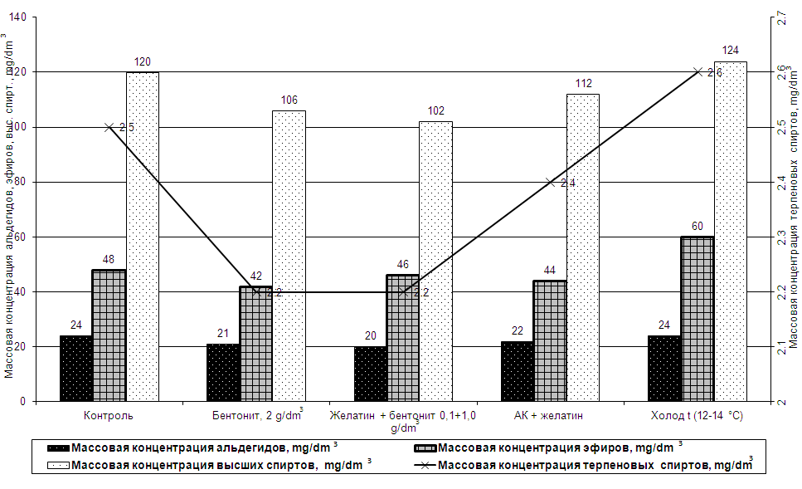
Рис.2. Влияние вспомогательных материалов при осветлении сусла
на ароматические вещества виноматериалов для игристых вин,
полученных из винограда сорта Шардоне
Обработка сусла холодом при осветлении, способствует максимальному сохранению всего комплекса ароматических веществ в т.ч. терпеновых спиртов, что позволяет в максимальной степени сохранить исходный сортовой аромат виноградной ягоды, в составе виноматериалов для белых игристых вин.
Выводы. Таким образом, на основании анализа полученных результатов, можно сделать вывод, что увеличение выхода сусла с 50 дал до 60 дал способствует повышению содержания терпеновых спиртов, которое объясняется дополнительной их экстракцией из твердых частей виноградной ягоды (кожицы) в результате возрастания давления, что чрезмерно усиливает аромат исходных виноматериалов для белых игристых вин, что не всегда является желательным моментом.
Обработка сусла бентонитом отдельно, а также в сочетание с желатином способствуют значительному снижению терпеновых спиртов. Обработка сусла холодом при осветлении, способствует максимальному сохранению терпеновых спиртов, что позволяет в максимальной степени сохранить исходный сортовой аромат виноградной ягоды, в составе виноматериалов для белых игристых вин.
Литература
- Valeriu D. Cotea, Cristinel V. Zănoagă, Valeriu V. Cotea. Tratat de oenochimie. Vol. I- V. Bucureşti: Ed. Academiei Române, 2009. 684 p.
- Dumanov V. Elaborarea tehnologiei de producere a vinurilor albe din soiuri noi de selecţie Moldovenească. Autoref. tezei doctor în tehnică. Chişinău, 2002. 23 p.
- Feiger L. Elaborarea tehnologiei de producere a vinurilor spumante aromatice în baza studiului complexului aromatic volatil. Autoreferatul tezei doctor în tehnică. Chişinău, 2002. 23 p.
- Rapp A. Studies on terpene compounds in wines. Front. Flavor. Proc. 5th Int. Flavor. Conf, Amsterdam etc, 1988, р. 799-813.
- Rapp A. Aromastoffe des Weines. Oster. Chem. Z, 1990, № 4, p. 114-124.
- Rapp A. Aroma stoffe des Weines. Weinwint.-Techn. 1989. № 7, p. 17-18.
- Rapp A. Natural flavors of wine: corelation between instrumental analysis and sensory perception. Freseniuz anal. Chem, 1989, 334, № 7. р. 613-614.
- Tominaga T., A. Furrer, R.Henry, et. al. Wine aroma. In: FlavourFragr. Journal, № 13, 1998, p.159.
- Влияниевысших спиртов и сложных эфиров на качество столовых вин / Н.М. Павленко, А.А. Налимова, К.К. Алмаши, В.А. Фуркевич // Садоводство, виноградарство и виноделие Молдавии. – 1981. – № 10. – С. 40–41.
- Родопуло, А. Химическая природа веществ, обуславливающих букет вина: Обзорная информация / А. Родопуло, И. Егоров. – 1981. – вып. 1. – С. 1–28.
- Родопуло, А. Ароматообразующие вещества винограда и виноградного сока / А. Родопуло // Виноделие и виноградарство СССР. – 1987. – № 4. – С. 53–55.
- Родопуло, А. Ароматизирующие вещества винограда / А. Родопуло // Прикладная биохимия и микробиология. – 1990. – № 5. – С. 579–590.
- Родопуло, А.К. Химическая природа веществ, обуславливающих букет вина / А.К. Родопуло, И.А. Егоров. – М.: Пищ. пром-сть, 1981. – вып. 1. – 21 с.
- Исследование ароматобразующих веществ шампанских виноматериалов / А.К. Родопуло, И.А. Егоров, Т.А. Кормаков, Н.Г. Саришвили // Виноделие и виноградарство СССР. – 1980. – С. 30–32.

